KB Peněžní účastnický fond s výnosem 5,3 % nejúspěšnějším fondem penzijního spoření za rok 2022

Praha 3. 2. 2023

**Peněžní účastnický fond KB Penzijní společnosti se v roce 2022 stal nejvýnosnějším fondem na trhu, když prostředky svých klientů v doplňkovém penzijním spoření zhodnotil o 5,3 %.**

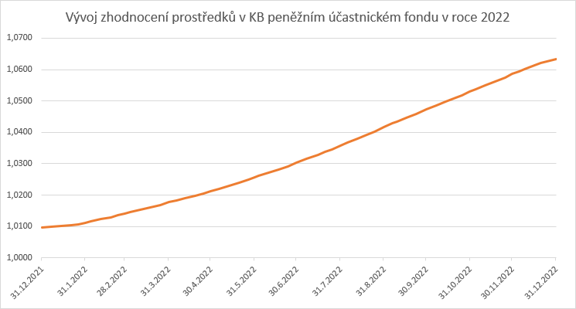KB Penzijní společnost těší, že i v turbulentních dobách na finančních trzích dokázaly dva fondy z její nabídky zhodnotit peníze klientů*.* „*KB peněžní účastnický fond zhodnotil v roce 2022 prostředky klientů o 5,3 %, a z pohledu dvanáctiměsíční výkonnosti se tak stal nejlepším fondem na trhu. V průběhu roku neměl ani jeden ztrátový týden,*“řekl Vladimír Jeřábek, ředitel KB Penzijní společnosti. KB Penzijní společnost představila fond zaměřený na konzervativní investice peněžního trhu v roce 2020, a to jako první v odvětví.

Výkonnost tohoto fondu, stejně jako výkonnost ostatních fondů KB Penzijní společnosti můžete pravidelně sledovat [on-line](https://www.kbps.cz/dps/ucastnicke-fondy2/penezni-ucastnicky-fond1/).

**Upozornění:** Upozorňujeme, že s Doplňkovým penzijním spořením jsou spojena jistá rizika - hodnota investice není garantována a může kolísat v závislosti na vývoji trhu.

**Šárka Nevoralová**

Tisková mluvčí KB

mobil: +420 734 236 325

[sarka_nevoralova@kb.cz](mailto:sarka_nevoralova@kb.cz)

**Veronika Ďuranová**

Komunikace KB PS

mobil: +420 725 831 849

vduranova@kbps.cz